**LAPORAN KEGIATAN**

**SEMINAR “SOSIALISASI PERLINDUNGAN KEKAYAAN INTELEKTUAL OPTIMALISASI HKI DARI KEGIATAN TRIDHARMA PERGURUAN TINGGI”**

**SEMESTER GASAL 2024/2025**

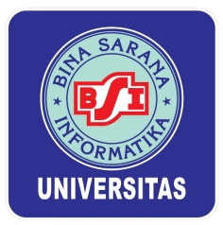

**Widarti, M.I.KOM**

**0321068701**

**FAKULTAS KOMUNIKASI DAN BAHASA**

**PROGRAM STUDI ILMU KOMUNIKASI**

**UNIVERSITAS BINA SARANA INFORMATIKA**

**TAHUN 2025**

**===============================================**

**LAPORAN HASIL KEGIATAN**

**SEMINAR “SOSIALISASI PERLINDUNGAN KEKAYAAN INTELEKTUAL OPTIMALISASI HKI DARI KEGIATAN TRIDHARMA PERGURUAN TINGGI”**

**===============================================**

**BAB I**

**PENDAHULUAN**

* 1. **Latar Belakang**

Perguruan tinggi berkewajiban menyelenggarakan pendidikan, penelitian, dan pengabdian kepada masyarakat sebagaimana diamanatkan dalam Undang- Undang Nomor 20 Tahun 2003 tentang Pendidikan Nasional Pasal 20. Penelitian di perguruan tinggi diarahkan untuk mengembangkan ilmu pengetahuan dan teknologi, serta meningkatkan kesejahteraan masyarakat dan daya saing bangsa seperti dijelaskan dalam Undang-Undang Nomor 12 Tahun 2012 tentang Pendidikan Tinggi Pasal 45 dan 46 menegaskan bahwa penelitian di perguruan tinggi diarahkan untuk mengembangkan ilmu pengetahuan dan teknologi, serta meningkatkan kesejahteraan masyarakat dan daya saing bangsa. Dalam pasal tersebut juga ditegaskan bahwa penelitian merupakan kegiatan sivitas akademika dalam mengamalkan dan membudayakan ilmu pengetahuan dan teknologi untuk memajukan kesejahteraan umum dan mencerdaskan kehidupan bangsa.

Dalam Undang-Undang Nomor 11 Tahun 2019 tentang Sistem Nasional Ilmu Pengetahuan dan Teknologi telah ditegaskan bahwa perguruan tinggi bertugas menyelenggarakan IPTEK melalui pendidikan dan melaksanakan fungsinya menyiapkan sumber daya manusia untuk penyelenggaraan IPTEK, dan bertanggung jawab meningkatkan kemampuan tridarma perguruan tinggi. Perguruan tinggi juga memiliki peran strategis dalam menguatkan kedudukan IPTEK sebagai modal investasi jangka pendek, jangka menengah, dan jangka panjang pembangunan nasional. Salah satu tujuan Sistem Nasional IPTEK adalah meningkatkan kemandirian dan daya saing bangsa yang bermakna bahwa perguruan tinggi yang didukung oleh lembaga litbang (LPNK, LPK, dan Badan Usaha) dan tenaga terampil pendidikan tinggi agar dapat memberikan kontribusi dalam penguatan perekonomian dan peningkatan kesejahteraan masyarakat. Perguruan tinggi harus lebih didorong dan difasilitasi untuk dapat menghasilkan lebih banyak lagi invensi dan inovasi yang menghasilkan hilirisasi teknologi tepat guna, menciptakan nilai tambah, serta meningkatkan produksi dan penggunaan komponen dalam negeri untuk mengurangi ketergantungan terhadap produk impor.

Produk penelitian khususnya karya yang dihasilkan oleh dosen dan mahasiswa cukup beragam. Kolaborasi antara peneliti dengan mitra penelitian dapat membentuk sebuah karya yang dapat bernilai ekonomis. Diantara bentuk karya yang dapat dihasilkan pada tahap awal adalah publikasi karya ilmiah, dimana karya ilmiah itu sendiri merupakan sebuah proses penyebarluasan hasil penelitian atau kajian ilmiah melalui berbagai media, seperti jurnal ilmiah, buku, konferensi, dan publikasi online. Tujuan utama publikasi karya ilmiah adalah untuk berbagi pengetahuan, meningkatkan pemahaman, dan mendorong kemajuan di bidang ilmu pengetahuan dan teknologi.

Publikasi karya ilmiah memiliki peran penting dalam perkembangan ilmu pengetahuan dan teknologi khususnya pada sebuah instatsi seperti Universitas. Dengan mempublikasikan karya ilmiah, peneliti dan ilmuwan dapat berbagi pengetahuan mereka dengan komunitas ilmiah global, memperluas cakupan temuan mereka, dan mendorong kolaborasi dan pengembangan lebih lanjut di bidang yang sama. Selain itu, publikasi karya ilmiah juga dapat meningkatkan reputasi peneliti dan institusi mereka, serta memberikan manfaat akademis dan finansial yang signifikan.

Sentra HKI Universitas Bina Sarana Informatika sebagai lembaga yang bergerak dibidang pengelolaan Hak Kekayaan lntelektual bagi Dosen dan Mahasiswa di lingkungan Universitas BSI yang mengelola aktiva tetap tidak berwujud (intangible assets) bisa dari hasil penelitian atau pengembangan yang dilakukan oleh civitas akademika dan tenaga kependidikan Universitas Bina Sarana Informatika dan dalam rangka melindungi Karya Cipta yang mempunyai nilai Hak Kekayaan Intelektual.

Berkaitan dengan hal tersebut, kami bermaksud untuk mengadakan kegiatan Seminar Pengajuan HKI, Penelusuran dan Drafting Paten Sederhana. Kegiatan ini diselenggarakan untuk memberikan kesempatan bagi para dosen dan staf dalam memperoleh informasi yang nantinya bermanfaat bagi perkembangan dan kemajuan diri dan lembaga Universitas Bina Sarana Informatika serta dapat memberikan manfaat kerjasama di antara lembaga baik jangka pendek maupun jangka Panjang.

**1.2. Maksud dan Tujuan Kegiatan**

Tujuan utama melakukan kegiatan ini nantinya adalah memberikan informasi kepada dosen mengenai Kegiatan yang dikemas dalam bentuk Seminar yang diselenggarakan oleh Sentra HKI LPPM Universitas BSI secara offline menggunakan zoom meeting yang diperuntukan bagi dosen Universitas Bina Sarana Informatika dengan materi mengenai kekayaan intelektual untuk Seminar Pengajuan HKI, Penelusuran dan Drafting Paten Sederhana. Tujuan dari kegiatan ini adalah :

1. Untuk menambah wawasan, pengalaman peserta tentang Hak Kekayaan Intelektual.
2. Peserta menetahui pentingnya melindungi ide karya dan ciptaan dan mendapat informasi mengenai sistem dan mekanisme pengajuan HKI, Penelusuran dan pengolahan Hak Cipta serta draft paten.
3. Menggali potensi karya yang dimiliki peserta yang berpotensi Kekayaan Intelektual.

Manfaat yang diharapkan atas penyelenggaraan kegiatan Seminar ini diantaranya adalah:

1. Mampu memberikan pengetahuan kepada peserta mengenai proses pengajuan HKI melalui Lembaga
2. Mampu memberikan pengetahuan mengenai proses penelusuran ciptaan, dan mengenai pengisian drafting paten sederhana
3. Menciptakan sarana pertukaran informasi dan pengetahuan antara narasumber dan peserta mengenai Hak Cipta di lingkungan Universitas Bina Sarana Informatika.

**BAB II**

**LAPORAN KEGIATAN**

**2.1. Bentuk Kegiatan**

SEMINAR dengan topik, “Sosialisasi Perlindungan Kekayaan Intelektual Optimalisasi HKI Dari Kegiatan Tridharma Perguruan Tinggi” ini dilaksanakan secara daring melalui Zoom Meeting.

**2.2. Pelaksanaan Kegiatan**

SEMINAR dengan topik, “Sosialisasi Perlindungan Kekayaan Intelektual Optimalisasi HKI Dari Kegiatan Tridharma Perguruan Tinggi” ini dilaksanakan pada:

Tanggal : Jumat, 13 September 2023

Waktu : 09.00 s/d 11.00 WIB

Tempat : Zoom Meeting ID: 841 5617 8732 dan Passcode: 027660

Acara ini dimulai tepat waktu, yaitu pukul 09.00 WIB. Acara ini dimoderatori oleh Sucitra Sahara, M.Kom. Acara dibuka dengan sambutan dari Ketua LPPM Agus Junaedi, M.Kom. Acara ini menghadirkan Yosep Tajul Arifin, M.Kom selaku Narasumber.

**2.3. Hasil Kegiatan**

SEMINAR dengan topik, “Sosialisasi Perlindungan Kekayaan Intelektual Optimalisasi HKI Dari Kegiatan Tridharma Perguruan Tinggi” ini diawali dengan sambutan dari Ketua LPPM Agus Junaedi, M.Kom. dilanjutkan pemateri Yosep Tajul Arifin, M.Kom, membahas Perlindungan Kekayaan Intelektual Optimalisasi HKI Dari Kegiatan Tridharma Perguruan Tinggi. Pembuatan HKI ini selain bertujuan untuk mendukung Tridharma Peguruan Tinggi serta memberikan gambaran mengenai pengajuan KI sederhana dengan tujuan untuk mendorong peserta dosen untuk dapat menghasilkan hak kekayaan intelektual baik hak cipta, paten atau paten sederhana ataupun KI lainnya

**BAB III**

**PENUTUP**

**3.1. Kesimpulan**

Dengan mengikuti SEMINAR dengan topik, “Sosialisasi Perlindungan Kekayaan Intelektual Optimalisasi HKI Dari Kegiatan Tridharma Perguruan Tinggi”. 3. Meningkatnya pengetahuan dan keterampilan peserta dan dapat menemukan potensi karya yang bernilai KI. Zoom Meeting ini, diharapkan agar para dosen dapat meningkatan jumlah Hak cipta pada dosen Universitas BSI.

**3.2. Saran**

Seminar yang sangat menarik ini bisa dijadikan SEMINAR di kemudian hari, agar peserta dapat mengimplementasikan materi yang didapatkan dari narasumber yang sangat kompeten di bidangnya tersebut.

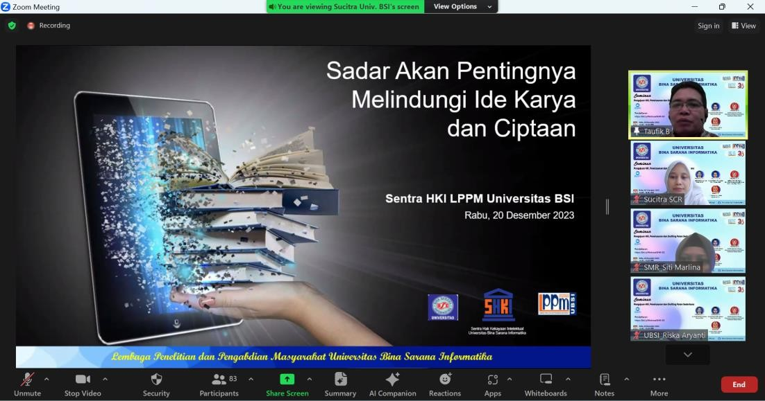LAMPIRAN

